ЗНАЧАЈ ОДРЖАВАЊА ЛИЧНЕ ХИГИЈЕНЕ

О личној хигијени треба бринути редовно. Треба редовно:

- прати руке;
- купати се;
- одржавати хигијена ногу;
- редовно прати зубе;
- умивати се;
- прати и чистити уши;
- прати косу;
- сећи нокте.

Све ово је јако важно обављати јер је „ЧИСТОЋА ПОЛА ЗДРАВЉА”.

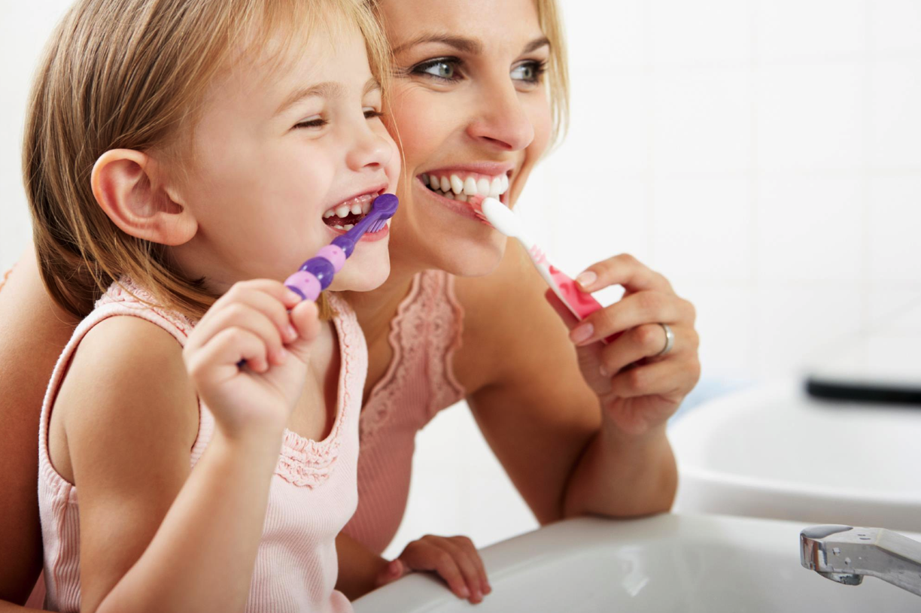

ЗАДАТАК: Нацртај шта ти је све потребно за редовно одржавање хигијене зуба.

